**ΝΟΜΟΣ ΤΟΥ ΩΜ**

Η παρακάτω προσομοίωση βοηθά στην μελέτη και κατανόηση των ηλεκτρικών κυκλμάτων και του νόμου του Ωμ. Ειναι ενσωματωμένη απο τον Ιστότοπο  <circuit-construction-kit-ac_el.jar> και απαιτεί χρήση Java.

Στη συνέχεια χρησιμοποιώντας την προσομοίωση (κάνοντας κλικ στην εικόνα) δημιουργείστε το κύκλωμα του οποίου η σχηματική αναπαράσταση  
φαίνεται παρακάτω.

**ΣΥΣΚΕΥΕΣ - ΟΡΓΑΝΑ -ΥΛΙΚΑ**  
**- Μπαταρία** ( η τιμή της αλλάζει κάνοντας δεξί κλικ πάνω στην μπαταρία)  
**- Βολτόμετρο και αμπερόμετρο**  
**- Αντιστάτης** (π.χ. των 100Ω)  (κι εδώ  η τιμή  αλλάζει κάνοντας δεξί κλικ πάνω στον αντιστάτη)  
**- Λαμπάκι**  
**- Καλώδια**  
**- Διακόπτης**

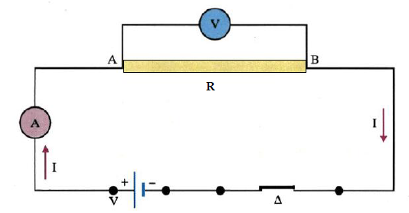

1. Για 6 τουλάχιστον διαφορετικές τιμές της τάσης τροφοδοσίας σημείωσε τις ενδείξεις των οργάνων μέτρησης και συμπλήρωσε τον ακόλουθο πίνακα.

|  |  |  |  |
| --- | --- | --- | --- |
| **Διαφορά Δυναμικού**  **σε Volt** | **Ένταση Ηλεκτρικού Ρεύματος**  **σε  Ampere** | **Αντίσταση σε Ωμ** | **Μέση τιμή αντίστασης** |
|  |  |  |  |
|  |  |  |
|  |  |  |
|  |  |  |
|  |  |  |
|  |  |  |

2. Στο χαρτί μιλιμετρέ που σου δίνεται σχεδίασε το διάγραμμα Ι-V.

Ποια η τιμή της αντίστασης που προκύπτει με τη βοήθεια του διαγράμματος; ..........................................................

3. Να βρεις με τη βοήθεια του διαγράμματος ποια θα ήταν η τιμή της έντασης του ρεύματος αν είχες τάση 4V. ............

4. Στη θέση του αντιστάτη βάλε το λαμπάκι και επανέλαβε τις μετρήσεις του βήματος  1 για 4 τουλάχιστον τιμές τις τάσης τροφοδοσίας και συμπλήρωσε τον παρακάτω  πίνακα.

|  |  |  |
| --- | --- | --- |
| **Διαφορά Δυναμικού**  **σε Volt** | **Ένταση Ηλεκτρικού Ρεύματος**  **σε  Ampere** | **Αντίσταση σε Ωμ** |
|  |  |  |
|  |  |  |
|  |  |  |
|  |  |  |
|  |  |  |
|  |  |  |

5. Το λαμπάκι ακολουθεί το νόμο του Ohm; Ναι η όχι και γιατί κατά τη γνώμη σου; .......................................................................................................................................